règlement Intérieur de l’APAJH des ARDENNES

TITRE I - STRUCTURE DE L’ASSOCIATION DEPARTEMENTALE

ARTICLE 1.1

L’association départementale a compétence départementale pour tous les problèmes concernant l'ensemble des personnes en situation de handicap de quelque nature que soit leur handicap, Elle peut comprendre des sections locales conformément au dernier alinéa de l’article 4 des statuts.

ARTICLE 1.2

L’association départementale peut déléguer à ses sections locales une compétence soit territoriale, soit liée au fonctionnement d'un service ou d’établissement.
Les sections locales n’ont pas la personnalité juridique.

ARTICLE 1.3

La mission étant définie, la section locale établit son règlement intérieur de fonctionnement et le soumet à l'approbation du conseil d'administration de l’association départementale et du conseil d’administration de la Fédération.

TITRE II - ASSOCIATIONS OU ORGANISMES AFFILIES

ARTICLE 2.1

Les associations ou organismes à compétence locale ou départementale, œuvrant en faveur des personnes en situation de handicap, affiliés régulièrement après décision du conseil d’administration fédéral et qui sont à jour de leur cotisation participent à titre consultatif à l'assemblée générale de l’association départementale.

ARTICLE 2.2

L’association départementale peut faire bénéficier d'informations et de services les associations ou organismes qui lui sont affiliés.

ARTICLE 2.3
Une association ou un organisme affilié peut être transformé en section locale de l’association départementale, selon les règles du titre I du présent règlement intérieur.

ARTICLE 2.4
La qualité d'association ou d’organisme affilié à l’association départementale, se perd par décision souveraine du conseil d'administration après audition de ses représentants, à leur demande. La décision est communiquée au conseil d’administration fédéral pour information.

TITRE III - LES ADHERENTS A TITRE INDIVIDUEL

ARTICLE 3.1
L'adhésion implique l'acceptation des principes de l'association et le versement de la cotisation prévue à l’article 4 des statuts.
Elle est prononcée par le conseil d’administration sur proposition du bureau.

ARTICLE 3.2
Tout membre individuel, dont le conseil d'administration envisage la radiation, conformément à l’article 4 des statuts, doit être convoqué, par lettre recommandée avec accusé réception envoyée au moins quinze jours à l'avance. La lettre de convocation précise les lieux et date de convocation, la nature des faits reprochés et la sanction encourue. Ainsi régulièrement convoqué, il est invité à fournir ses explications. Il peut, à ce titre, faire valoir les moyens de défense de son choix, notamment se faire assister ou représenter à ses frais, en ayant préalablement avisé par écrit le président du conseil d'administration.

En cas d'empêchement, le membre est de nouveau convoqué dans les mêmes conditions. Sauf cas de force majeure, le défaut de présentation du membre sur deuxième convocation emporte radiation.

TITRE IV – LES SERVICES ET ETABLISSEMENTS

ARTICLE 4.1

De part ses buts, l’association départementale, comme la Fédération, est appelée à créer et à gérer des services ou établissements relevant des textes législatifs et réglementaires en vigueur relatifs aux institutions sociales ou médico-sociales et tout autre texte ayant trait au service des personnes en situation de handicap.

ARTICLE 4.2

Tout en conservant la responsabilité juridique et financière, qui implique le vote, par le conseil d'administration, du budget prévisionnel de chaque service et établissement, l’association départementale peut confier le suivi de la gestion d'établissements à un comité de gestion ou à une section locale qui rend compte régulièrement de sa mission.

Par convention et pour une durée déterminée, conformément à l’article 2.2 du règlement intérieur fédéral, le conseil d'administration de l’association départementale peut confier la responsabilité juridique et financière de la gestion de service(s) et/ou d’établissement(s) au conseil d'administration fédéral de l'A.P.A.J.H.

ARTICLE 4.3

Le projet de chaque service et établissement doit être en conformité avec le projet associatif, la charte de l'A.P.A.J.H. pour les personnes en situation de handicap et les orientations définies dans le cadre des assemblées générales de la Fédération des APAJH.

Trois mois avant la mise en application, ce projet est soumis pour accord au conseil d'administration de l’association départementale qui le communique pour avis au conseil d’administration national.

ARTICLE 4.4

Dans chaque établissement sont mis en place, en conformité avec les dispositions légales et réglementaires, les organes relais et consultatifs. Le rôle des diverses instances et leur articulation, dans le cadre de l'établissement, sont précisées dans une annexe au règlement de fonctionnement. Cette annexe est révisée chaque année par l’association départementale en fonction notamment des modifications apportées par les textes législatifs ou réglementaires.

Le règlement de fonctionnement d'établissement ou service et ses modifications sont communiqués au conseil d’administration national fédéral.

Article 4.5
Pour assurer une gestion suivie de ces services ou établissements, en application de l'article 11 dernier alinéa des statuts, le conseil d’administration de l’association départementale ou peut créer une commission des services et établissements, responsable devant lui, présidée par le président ou son représentant, composée de membres du conseil d’administration de l’association départementale et à titre consultatif de conseillers.

ARTICLE 4.6
Sous le contrôle du conseil d’administration et du bureau de l’association départementale, la gestion des services et/ou des établissements prévue à l'article 4.5 ci-dessus, est assurée par la direction générale s’il y a lieu.

Le directeur est soit salarié, soit détaché, soit mis à disposition de l'organisme gestionnaire. Ses pouvoirs lui sont délégués par le conseil d'administration de l’association départementale. Ses fonctions d'animation, d'administration et de gestion comme ses liens de subordination au conseil d'administration de l’association départementale sont définis par un contrat ou une convention, respectant les dispositions légales et figurant dans l'annexe du règlement intérieur de l'établissement.

ARTICLE 4.7.
La direction générale, ou à défaut le directeur de service ou d’établissement concerné, soumet pour approbation au Conseil d’administration de l’association départementale les projets de services ou établissements qu’elle gère.

ARTICLE 4.8
Conformément à l'alinéa 6 de l'article 23 des statuts fédéraux et aux directives ministérielles, la quote-part du montant de la charge des services rendus par le siège fédéral devra être inscrite dans le projet du budget de chaque service et établissement géré.

TITRE V - ADMINISTRATION ET FONCTIONNEMENT

ARTICLE 5.1

Le conseil d'administration

Sa compétence et ses attributions sont celles définies par les articles 6, 7,8 et 11 des statuts.
Lorsque le quart au moins des membres du conseil d’administration en formule par écrit la demande, le président doit procéder à la convocation dudit conseil et inscrire à l'ordre du jour les questions choisies par les administrateurs. En cas de carence du président ou du vice président qui le remplace, tout administrateur peut le mettre en demeure de convoquer le conseil d’administration dans un délai de quinze jours à compter de la date à laquelle le conseil d’administration aurait dû se tenir. Passé ce délai, tout membre du bureau peut convoquer valablement le conseil d’administration.

La présence du tiers des membres du conseil d'administration est requise pour la validité des délibérations (article 7 des statuts).

Au premier tour de l'élection des membres du bureau (article 6 des statuts), la majorité absolue des votants est de règle. Au tour suivant, la majorité relative suffit.
Au moment de l'élection du bureau, le conseil d’administration désigne parmi les vice-présidents, un vice-président délégué. En cas d'empêchement du président, constaté par le conseil d’administration, pendant une durée supérieure à 30 jours consécutifs, quelle qu'en soit la cause, celui-ci remplace le président empêché dont il détient l'ensemble des pouvoirs et prérogatives prévus à l'article 13 des statuts. S'il est lui-même empêché, le Conseil d’administration désigne un autre vice-président pour assurer l'intérim. Les fonctions intérimaires prennent fin au terme de l'empêchement et au plus tard lors du renouvellement partiel le plus proche du conseil d’administration de l’association départementale.
Les présidents des sections locales sont de droit vice-présidents de l’association départementale.

Le conseil d'administration peut s'adjoindre, par cooptation, à titre consultatif des conseillers, des représentants d'organisations, d'associations ou organismes affiliés et des personnalités qui soutiennent l'action menée par l'A.P.A.J.H.

Le directeur général assiste, en tant que de besoin, aux réunions du bureau et du conseil d’administration.

Des représentants élus des salariés peuvent être invités à participer au conseil d’administration avec voix consultative.

Tout membre absent, non excusé à trois séances consécutives peut-être considéré comme démissionnaire

Les décisions du conseil d'administration sont prises à la majorité des membres présents: en cas de partage des voix, celle du président est prépondérante. Le vote par procuration n'est pas admis.

Le conseil d'administration est investi des pouvoirs les plus étendus pour faire ou autoriser tous actes et opérations permis à l’association départementale et qui ne sont pas de la compétence de l'assemblée générale. Il vote le projet de budget, autorise la prise à bail ou la location des locaux nécessaires aux besoins de l'association, veille à la maintenance du patrimoine immobilier, autorise toutes acquisitions et ventes de rentes, valeurs, meubles et objets immobiliers.

Conformément à l’article 13 des statuts, le président nomme et révoque les salariés de l'association et fixe leurs conditions d'emploi.

Avec l'accord du conseil d’administration fédéral de l'A.P.A.J.H., il décide aussi de l'adhésion de l'association à d'autres associations, fédérations ou unions.

Les procès verbaux des séances du conseil d’administration sont tenus sur des feuillets numérotés, sans blanc ni rature, et signés par le président et le secrétaire général.

Le patrimoine de l’association départementale répond seul des engagements contractés par elle sans qu'aucun membre du conseil d’administration ne puisse être tenu personnellement responsable.

En matière de responsabilité civile, les dirigeants, mandataires de l’association, sont responsables envers elle des dommages causés par leur faute.
En matière de responsabilité financière, les dirigeants sont responsables des dettes du groupement lorsqu’ils les ont cautionnées ou dans certaines conditions en cas de redressement et de liquidation judiciaires.

En matière de responsabilité pénale, le dirigeant est pénalement responsable entre autre des infractions commises dans le fonctionnement de l’association, dans le cas de prise illégale d’intérêt, de représentation de l’association s’il ne peut être réputé avoir agi pour le compte du groupement.

ARTICLE 5.2

Le bureau

Le bureau est l'organe d'exécution des décisions prises par le conseil.
Il se réunit au moins une fois tous les trois mois. Il est habilité à prendre toute décision ayant un caractère d'urgence pour la bonne marche de l’association départementale, à charge d'en rendre compte à la plus prochaine séance du conseil d'administration.

Le président convoque et dirige les réunions de bureau et de conseil d'administration.
Un vice-président le supplée en cas de besoin.

Il a à connaître des principes généraux, politiques, administratifs et les propose à la décision du conseil d'administration. Il peut donner délégation à un vice-président, au secrétaire général ou à un autre membre du bureau.

Le secrétaire général secondé éventuellement par les secrétaires adjoints est chargé de la responsabilité administrative, de la correspondance et des personnels qui lui sont rattachés directement ainsi que de l'application des décisions prises. Il établit régulièrement chaque année en particulier un rapport sur les travaux accomplis.

Le trésorier, secondé par les trésoriers adjoints, est chargé de la gestion financière selon les modalités définies à l'article 16 des statuts.

Il est responsable des fonds et des titres de l’association départementale et il contrôle les dépositaires. Il encaisse les recettes, il règle les dépenses autorisées par le conseil ou le bureau et ordonnancées par le président ou son délégué.
Il établit régulièrement le compte rendu de la situation financière et chaque année le bilan.

ARTICLE 5..3 - Les commissions
La création de commissions spécialisées, permanentes ou ponctuelles, est décidée par le conseil d’administration suivant un rapport du président ou du bureau précisant les objectifs et le programme de la commission. .

La composition des commissions doit inclure autant que possible des personnes relevant de plusieurs catégories de membres dont le champ d'intérêt est celui de la commission. A cet effet, l'annonce de la création de la commission est faite en temps utile aux membres de l’association APAJH qui peuvent proposer leurs candidatures. Les commissions ainsi créées proposent la synthèse de leurs travaux au bureau et au conseil d’administration, auxquels appartient le pouvoir de décision.

ARTICLE 5.4

Le siège de l’association

Le directeur général, s’il y a lieu, administre par délégation du président en exercice et sous son autorité, le siège, les services et les établissements de l’association départementale. Il exécute et assure la mise en œuvre de la politique arrêtée par le bureau et le Conseil d’administration.

Les charges sont réparties au prorata du montant du budget de fonctionnement de chaque établissement géré par l’association départementale.
Le budget du siège administratif est soumis au conseil d'administration et approuvé par l'assemblée générale.

TITRE VI - L'ASSEMBLEE GENERALE

ARTICLE 6.1
Conformément à l'article 9 des statuts, les assemblées générales peuvent se réunir à l'initiative d'une fraction de leurs membres. Le conseil d’administration doit alors procéder à la convocation de l’assemblée concernée et inscrire à l'ordre du jour les questions choisies par ces membres. En cas de carence du conseil d’administration, tout membre peut mettre en demeure l'un quelconque des membres du bureau de convoquer l’assemblée concernée dans un délai d'un mois à compter de la date à laquelle l’assemblée aurait dû normalement se tenir.

ARTICLE 6.2

Lors de l’assemblée générale, tout membre entrant en séance doit, tant en son nom personnel qu'en qualité éventuelle de mandataire, signer la feuille de présence établie à cette occasion

ARTICLE 6.3
La convocation à l'assemblée générale et l'appel à candidature pour les élections au conseil d'administration doivent se faire au minimum trois semaines avant la tenue de l'assemblée générale.
L'ensemble des candidatures figure sur une liste, laquelle est adressée avec les documents préparatoires à tous les membres au moins huit jours avant la réunion de l'assemblée générale.
Sont déclarés élus les candidats ayant recueilli le plus grand nombre de voix étant entendu que la majorité absolue des votants est nécessaire au premier tour. Au tour suivant, la majorité relative suffit.

ARTICLE 6.4

Le texte de toute motion ou vœu non porté à l'ordre du jour de l'assemblée doit être déposé auprès du Président au moins la veille de la réunion.

ARTICLE 6.5
Les assemblées générales ne peuvent statuer que sur les questions figurant à l'ordre du jour, à l'exception de la révocation des administrateurs.
Elles peuvent entendre toute personne susceptible d'éclairer les délibérations.
ARTICLE 6.6
Le vote a lieu à main levée sauf dans les trois cas suivants où il a lieu à bulletins secrets :
- lors de l'élection des administrateurs
- si un tel vote est réclamé par plus du quart des membres
- si après deux épreuves successives à main levée, le président déclare qu'il y a doute.

ARTICLE 6.7

Les procès-verbaux des délibérations et résolutions des assemblées générales sont établis sans blanc ni rature, et signés par le président et le secrétaire général. Les résolutions visées au dernier alinéa de l'article 5 de la loi du premier juillet 1901 ainsi qu'à l'article 6 du décret du 16 août 1901 sont transcrites sur le registre spécial de l'association dans les conditions de l'article 31 du décret susvisé.

TITRE VII - RELATION AVEC LA FEDERATION DES A.P.A.J.H

ARTICLE 7.1

Les documents préparatoires de l’assemblée générale de la Fédération sont examinés par le conseil d'administration de l’association départementale.

Celui-ci désigne les représentants à l’assemblée générale de la Fédération. Il les mandate sur les questions figurant à l'ordre du jour.
Le nombre de représentants de l’association départementale et de voix dont elle dispose, sont fixés chaque année selon les règles définies dans l'article 10 des statuts fédéraux.

ARTICLE 7.2

L’association départementale entretient des relations régulières avec le siège de la Fédération A.P.A.J.H. conformément aux statuts (en particulier l’article 25), et au présent règlement intérieur.
Il communique au président du bureau fédéral, en même temps qu'à ses adhérents, la convocation de son assemblée générale.
Après consultation de l’association départementale, tout délégué mandaté par le bureau fédéral peut assister à cette assemblée générale.

Il communique également au président du bureau fédéral le compte rendu des réunions (au minimum conseil d'administration et assemblée générale) et les publications de l’association départementale.

ARTICLE 7.3

Tout litige ayant trait à l'interprétation ou à l'application des dispositions statutaires ou réglementaires de l’association départementale est soumis au bureau du conseil d’administration fédéral de l'A.P.A.J.H. dans un délai maximum d'un mois.

Ce litige peut lui être soumis par le président ou par le quart des membres du conseil d'administration ou par le dixième des membres adhérents de l’association départementale.

ARTICLE 7.4

La procédure de règlement du litige soumis au bureau fédéral se déroule selon les règles fixées par les articles 5.3, 5.4, 5.5, 5.6, 5.7 du règlement intérieur fédéral.

TITRE VIII- COMMISSION DE CONTROLE

ARTICLE 8.1

En fonction du nombre d’adhérents de l’association, l'assemblée générale peut désigner chaque année une commission de contrôle composée d'au moins deux vérificateurs aux comptes non membres du conseil d'administration.

ARTICLE 8.2

Elle se réunit au minimum une fois par an.
Elle a pour mission de contrôler :

- l’utilisation des moyens financiers votés par l’assemblée générale, pour la gestion des services de l’association départementale ;
- l'utilisation des budgets des services et établissements de l’association.

Elle rend compte à l’assemblée générale de ses travaux et observations concernant cette mission.
Dans le cadre de sa mission, elle a auprès du Conseil d’administration, un rôle d'observation, de prévention et d'alerte.

ARTICLE 9

Selon les règles fixées par l’article 1 dernier alinéa des statuts de l’association départementale, l’entrée en vigueur du présent règlement intérieur est subordonnée à l’approbation du conseil d’administration de la fédération APAJH.

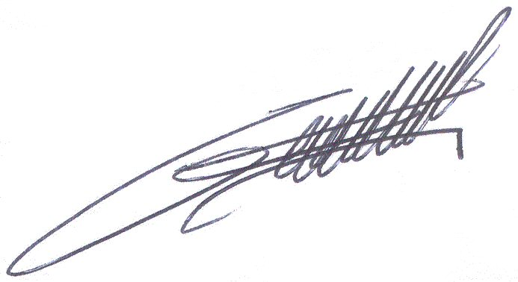
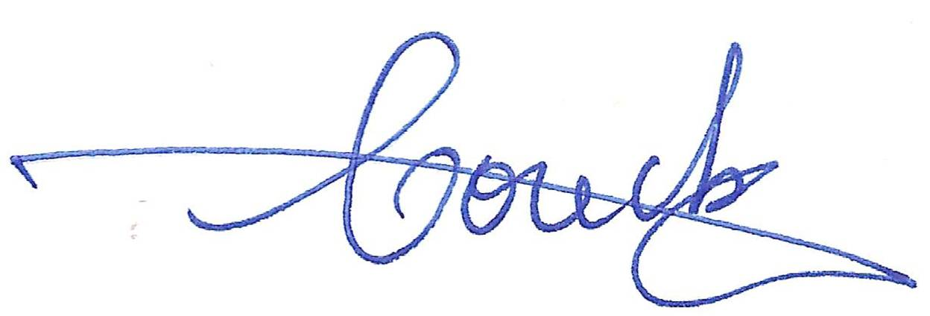
A Rocroi, le 28/11/2012
Le président de l’association

Patrice GERMAIN
La secrétaire de l’association

Maryse COUCKE

